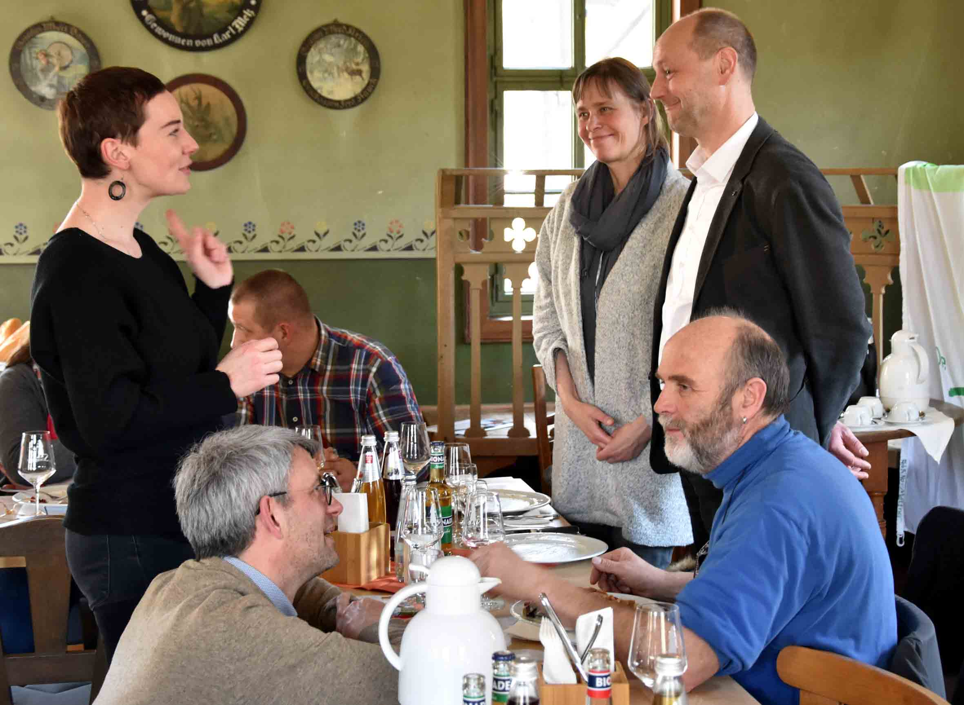
In lockerer Runde konnten die Vertreter der einheimischen Gastronomie beim Branchenforum „Chefs unter sich“ ihre Erfahrungen austauschen. Zum Forum hatte die RhönSprudel Genussakademie eingeladen, eine Gemeinschaftsinitiative des MineralBrunnen RhönSprudel und der Dachmarke Rhön.
Foto: Freies Journalistenbüro der Rhön / Franz-Josef Enders

Die neue Nähe zwischen Handwerk, Produkt und Konsument
Branchenforum für einheimische Gastronomie beendete diesjährige Seminarreihe der RhönSprudel Genussakademie
FLADUNGEN / RHÖN. Ein Branchenforum für die einheimische Gastronomie unter dem Motto „Chefs unter sich“ beendete jetzt die Seminarreihe der RhönSprudel Genussakademie für den zurückliegenden Winter. Im Mittelpunkt standen dabei neue gastronomische Trends und der Erfahrungsaustausch untereinander.
Zum Branchenforum waren Vertreter der Gastronomie und Hotellerie aus der hessischen, bayrischen und thüringischen Rhön in den Museumsgasthof „Zum Schwarzen Adler“ nach Fladungen gekommen. Es war nicht das erste Mal, dass die RhönSprudel Genussakademie als Gemeinschaftsinitiative des MineralBrunnen RhönSprudel und der Dachmarke Rhön ein Branchenforum veranstaltete. In der Vergangenheit bildeten dabei auch regionale Produkte einen Schwerpunkt dieser Seminare. So konnten sich auch in Fladungen die Gastronomen von der hohen Qualität der verschiedensten Lebensmittel aus der Region überzeugen – dies geschah unter anderem in Form eines Mittagsbuffets, für dessen Gelingen zahlreiche Produzenten und Verarbeiter zugeliefert hatten.
Das kulinarische Angebot aus regionalen Produkten und traditioneller Küche berge viele Chancen, den Betrieb profitabel zu platzieren. Food Trends könnten eine Orientierungshilfe und Inspiration zugleich sein, stellte Seminarleiterin Martina Klüber-Wibelitz aus Schleid fest.
Ein Trend erlangte während des Seminars besondere Aufmerksamkeit und Umsetzungsschritte wurden anhand von Praxisbeispielen aufgezeigt: Meet Food, die neue Nähe zwischen Handwerk, Produkt und Konsument. Das Branchenforum ging der Frage nach, wie man Regionalität inszenieren und damit sichtbar machen kann. Außerdem wurde aufgezeigt, was die Rhöner Küche heute bereits ausmacht und wie Rhöner Küche schmeckt.
Als Gastreferenten waren Alexander Mayrhofer, Leiter Strategische Produktentwicklung der Thüringer Tourismus GmbH, und seine für Innovation und Vernetzung zuständige Kollegin Kristin Behlert zum Branchenforum gekommen. In ihrem Impulsvortrag gingen sie auf Authentizität, Nachhaltigkeit und Regionalität als wichtige Faktoren einer erfolgreichen Zukunft und Wertschöpfung in der Gastronomie, im Lebensmittelbereich und im Tourismus ein. Dabei seien Food Trends, gelebte Regionalität sowie Storytelling unerlässlich. Auch das Nutzen sozialer Medien mit Hilfe von authentischen Botschaften spielten in Sachen verbessertes Marketing eine nicht zu unterschätzende Rolle, hoben sie hervor.
Die anwesenden Gastronomen betonten anschließend, dass Veranstaltungen wie das Branchenforum äußerst hilfreich in Bezug auf den Erfahrungsaustausch untereinander und mit Experten seien. Außerdem trage das Forum dazu bei, die Kontaktaufnahme mit heimischen Produzenten und so letztlich den Einsatz regionaler Produkte in der Gasthausküche zu fördern. Auch das Thema soziale Medien und Internet beschäftige sie sehr. Die RhönSprudel Genussakademie wird sich in der kommenden Seminarreihe, erneut diesen hochaktuellen Themen widmen.
Pressekontakt:
Freies Journalistenbüro der Rhön
Carsten Kallenbach
Löcherweg 11
98634 Oberweid
Telefon (03 69 46) 2 61 06
E-Mail: carsten.kallenbach@t-online.de

Abdruck honorarfrei

